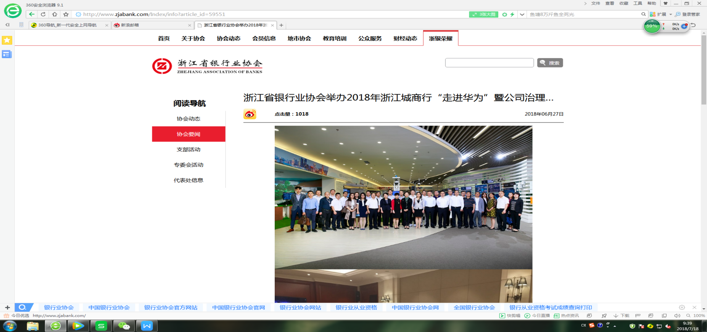

浙江省银行业协会举办2018年浙江城商行“走进华为”暨公司治理和绩效管理培训班

为推动辖内城商行完善公司治理，提升绩效管理能力，促进稳健经营和健康发展，由浙江省银行业协会、浙江银监局主办的2018年浙江城商行“走进华为”暨公司治理和绩效管理培训班于6月12-15日在深圳落下帷幕。来自浙江辖内14家城商行主要负责人和绩效与员工管理相关负责人共32人参加培训。浙江省银行业协会专职副会长蔡英主持开班仪式, 浙江银监局城商处处长丁利作开班动员。

蔡英简要介绍了培训班的举办目的和培训内容，并提出相关培训要求。她希望能以本次培训班为契机助推辖内城商行完善治理机制，提高绩效管理能力，为各行今后开展相关工作提供帮助和启发。

丁利对协会搭建的交流培训平台和各位董事长、行长的积极参与表示感谢，并提出两点要求：一是希望大家虚心学习，城商行转型的重要方向是管理的升级，而华为公司的内部管理、人力资源管理、绩效考核与城商行的基本管理逻辑是相通的，要从本次培训中学有所思、学有所得并为我所用 。二是珍惜培训机会、遵守培训纪律，坚持集中行动的原则，完成各项培训交流任务。

华为大学金牌讲师王大伟老师介绍了华为战略人力资源管理和华为组织绩效与主管绩效管理。老师将理论和实践内容相结合，向学员们分析了新时期人力资源管理面临的挑战和价值转型，分享了人力资源组织转型业界经验和华为的HR转型经验，介绍了华为绩效管理的成功实践包括绩效管理、组织绩效的目标设定、过程管理、评价、结果应用以及组织绩效与主管绩效的关系，激发了学员们对人力资源管理的思考，促进了学员们对绩效管理理念的理解;华为公司前党委副书记朱士尧教授详解了华为的企业文化和核心价值观——以客户为中心、以奋斗者为本。老师围绕华为企业文化主题，向大家深入地剖析了华为核心价值观的逻辑和基本要点，学员们对华为的企业文化也有了更全面的认识，产生了新的思考。

为进一步增强对华为的交流学习，学员们实地参观了华为行业解决方案展厅和华为企业ICT解决方案展厅参观 ，体验了华为与各行业顶尖企业的创新合作成果，了解了华为对未来的规划建设以及华为的平台生态战略，学习了新ICI如何加速数字化银行转型，如何助力“金融领域”创新;参观了华为松山湖智能化生产基地，感受智能自动化生产线;参观华为总部园区，了解华为的全球战略规划与资源配置，了解华为企业文化与价值观的建设与落地。学员们通过实地参观，体验了华为的高科技产品，从华为产品中见证了了华为的发展和专业，感知科技创新在企业中的应用。

本次培训教师权威性强、教学内容丰富、课程设计合理、紧密联系实际，得到了学员们的一致好评，学员普遍反映加强了对公司治理和绩效管理工作的全局性、系统性认识，提升了管理思维，对工作有很强的指导性。课程结束后召开了学员讨论会，学员代表踊跃发言，共同探讨公司治理和绩效管理方法，分享培训体会和工作经验。本次培训在提高了学员的专业能力及管理水平同时，加强了同业间的交流与合作。